**SP MEDICAL GROUP**

Documentação

Sp Medical Group

Henrique Barreto Leonardo

Sumário

1. Resumo 3

2. Descrição do projeto 3

3. Banco de dados relacional 3

4. Modelagem de dados 3

Modelo Conceitual 3

Modelo Lógico 3

Modelo Físico 3

Cronograma 3

Trello 3

# Resumo

O projeto SP Medical Group foi introduzido para aplicarmos nosso conhecimento que aprendemos em aula na pratica.

# Descrição do projeto

O SP Medical Group é uma aplicação web que atendera a demanda de um sistema controlado e pratico tanto para o medico quanto para o paciente que poderá ver com transparências as consultas marcadas pelo paciente e o medico toda a sua agenda de atendimentos.

# Banco de dados relacional

O banco de dados relacional é um conjunto de tabelas que são possíveis de se relacionar, fazendo que tenhamos uma logica e sistematização do nosso Banco muito mais preciso relacionando e os identificando com id e estruturas de relacionamento.

# Modelagem de dados

Para começar um banco é de extrema importância a modelagem dos dados, a modelagem de dados determinara toda a estrutura do banco, como os dados se relacionarão e sua logica por trás das informações.

## Modelo Conceitual

O modelo conceitual nos mostrara uma forma direta sobre a estrutura do nosso banco.

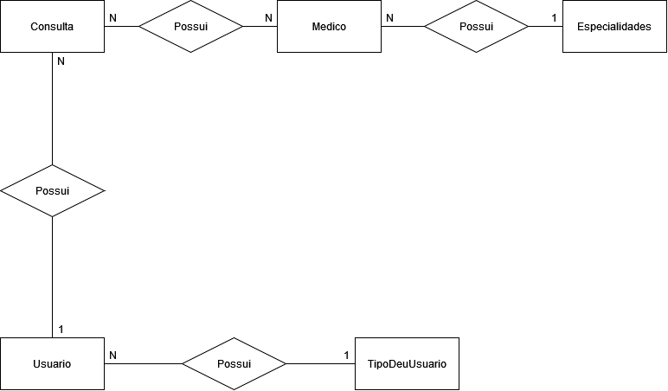

## Modelo Lógico

O logico dará uma ideia melhor das estruturas de nossas tabelas.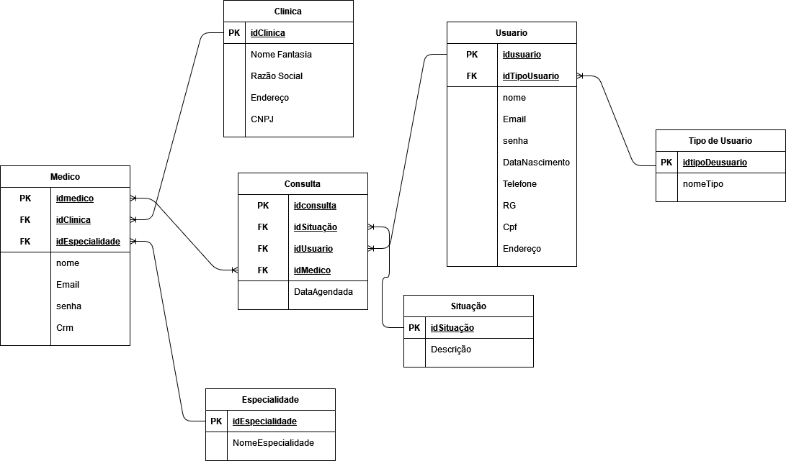

## Modelo Físico

O modelo físico é como um teste de mesa, colocaremos nossos dados de forma que possamos visualizar nosso banco antes de iniciá-lo.

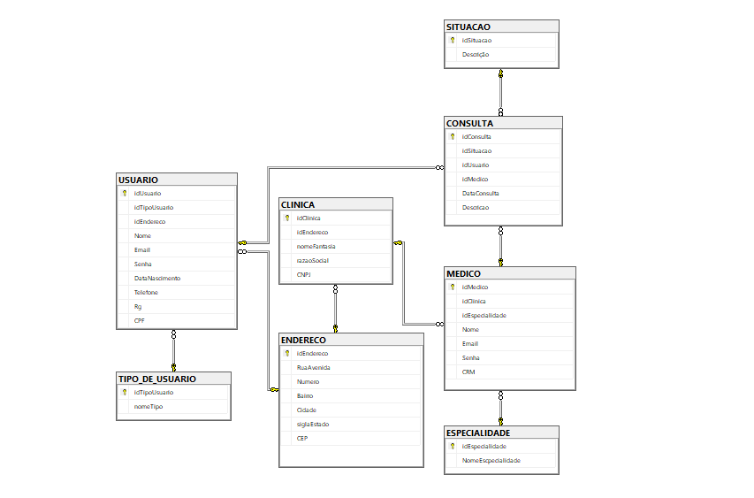

## Cronograma

|  |  |  |  |  |  |
| --- | --- | --- | --- | --- | --- |
|  | Dia 1 | Dia 2 | Dia 3 | Dia 4 | Dia 5 |
| Modelo Conceitual | X |  |  |  |  |
| Modelo Lógico | X |  |  |  |  |
| Modelo Físico | X |  |  |  |  |
| DDL |  |  |  | X |  |
| DML |  |  |  |  | X |
| DQL |  |  |  |  | X |

### Trello

https://trello.com/b/7BLQNCGF/kanban-sp-medical-group